BỘ NHẬN DIỆN VÀ THÔNG ĐIỆP TUYÊN TRUYỀN
HƯỞNG ỨNG THÁNG HÀNH ĐỘNG
(Kèm theo Kế hoạch số: /KH-UBND ngày tháng năm 2024
của Ủy ban nhân dân huyện)

I. BỘ NHẬN DIỆN TRUYỀN THÔNG
1. Hình ảnh
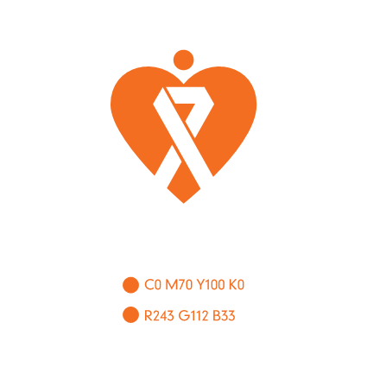 | - Nhìn thoáng là 1 trái tim.  - Ngắm kỹ là một con người được ghép từ 2 hình người đang ôm nhau, hòa nhập thành một.  - Hình ảnh biểu đạt cảm xúc yêu thương, gắn kết khăng khít, gần gũi.  - Hai cánh tay ôm nhau kết thành hình ảnh chiếc ruy băng trắng - là biểu tượng của chiến dịch toàn cầu lớn nhất của nam giới, bắt đầu từ năm 1991, nhằm chống lại bạo lực đối với phụ nữ và trẻ em gái, thúc đẩy BĐG. Hiện nay, chiến dịch đã được thực hiện tại hơn 57 quốc gia trên thế giới.
2. Màu sắc
- Màu cam đã được Liên hiệp quốc lựa chọn là màu biểu tượng cho chiến dịch toàn cầu về xóa bỏ bạo lực đối với phụ nữ và trẻ em gái.
- Ruy băng màu trắng là biểu tượng của chiến dịch truyền thông của nam giới nhằm kêu gọi xóa bỏ bạo lực đối với phụ nữ và trẻ em gái trên toàn thế giới.
II. THÔNG ĐIỆP TUYÊN TRUYỀN
1. Chủ đề Tháng hành động: “Đảm bảo an sinh xã hội, tăng quyền năng và tạo cơ hội cho phụ nữ và trẻ em gái nhằm thực hiện bình đẳng giới và xóa bỏ bạo lực trên cơ sở giới”.
2. Các khẩu hiệu, thông điệp truyền thông
TT | Nhóm khẩu hiệu, thông điệp truyền thông | Nội dung
 | Luật pháp, chính sách, chủ trương | 1. Hưởng ứng Tháng hành động vì bình đẳng giới và phòng ngừa, ứng phó với bạo lực trên cơ sở giới năm 2024.  2. Đầu tư cho bình đẳng giới là đầu tư cho tương lai.  3. Bình đẳng giới là thước đo của sự văn minh, tiến bộ và công bằng xã hội.  4. Tăng quyền năng cho phụ nữ là tăng vị thế của quốc gia.  5. Giới tính không quyết định năng lực và trình độ.  6. Nam, nữ bình đẳng, xã hội văn minh, gia đình hạnh phúc.  7. Bình đẳng giới là chìa khóa để xoá bỏ bạo lực trên cơ sở giới.  8. Hành động ngay hôm nay, bình đẳng giới trong tầm tay.  9. Nam, nữ bình quyền, xã hội phát triển.  10. Ưu tiên nguồn lực cho phụ nữ và trẻ em gái.  11. Nâng cao vai trò của phụ nữ giúp hoà bình, ổn định, phát triển bao trùm và bền vững, ứng phó với biến đổi khí hậu.
 | Phòng ngừa và ứng phó với bạo lực trên cơ sở giới | 1. Mọi hành vi bạo lực, xâm hại, quấy rối tình dục đối với phụ nữ và trẻ em là vi phạm pháp luật.  2. Mọi hình thức bạo lực đều vi phạm pháp luật và bị xử lý nghiêm minh.  3. Chấm dứt bạo lực, vun đắp yêu thương.  4. Hãy tố cáo hành vi bạo lực, xâm hại, quấy rối tình dục phụ nữ và trẻ em.  5. Hãy lên tiếng khi bị bạo lực.  6. Hãy hành động vì cộng đồng bình đẳng, văn minh, an toàn và không bạo lực.  7. Im lặng không phải là cách để bảo vệ bản thân và người bị xâm hại.  8. Đồng tình với bạo lực là bạn đang cổ xúy cho hành vi sai trái.  9. Không đổ lỗi cho người bị bạo lực.  10. Không phân biệt đối xử và bạo lực trên không gian mạng.
 | Huy động sự tham gia của nam giới và xã hội | 1. Chia sẻ việc nhà, gia đình hạnh phúc.  2. Việc nhà không của riêng ai.  3. Mình là đàn ông, mình không gây bạo lực.  4. Hãy chấm dứt bạo lực đối với phụ nữ và trẻ em gái.

